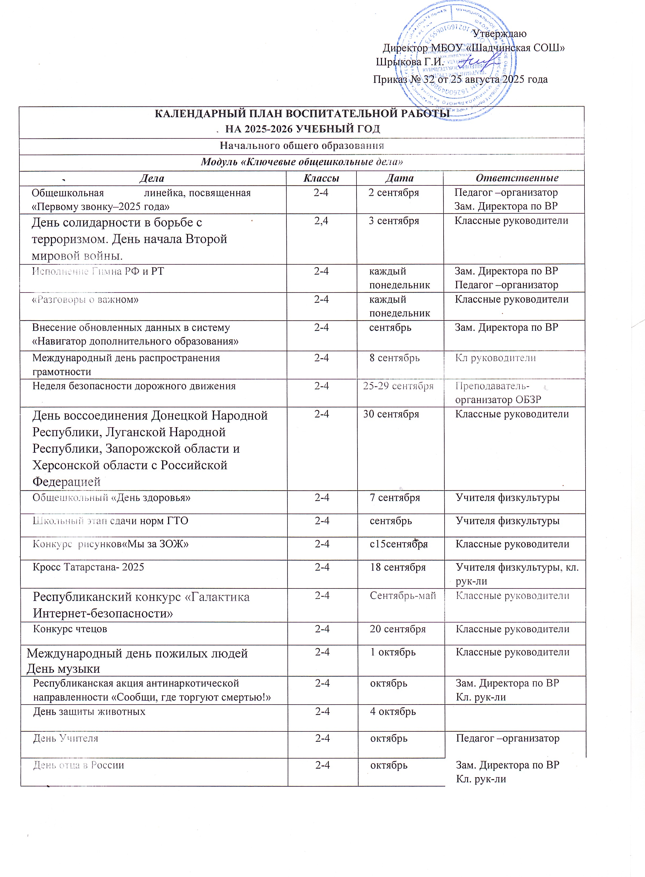

Утверждаю
Директор МБОУ «Шадчинская СОШ»
Шрыкова Г.И.
Приказ № 32 от 25 августа 2025 года

КАЛЕНДАРНЫЙ ПЛАН ВОСПИТАТЕЛЬНОЙ РАБОТЫ
НА 2025-2026 УЧЕБНЫЙ ГОД
Начального общего образования
Модуль «Ключевые общешкольные дела»
Дела | Классы | Дата | Ответственные
Общешкольная линейка, посвященная «Первому звонку–2025 года» | 2-4 | 2 сентября | Педагог –организатор  Зам. Директора по ВР
День солидарности в борьбе с терроризмом. День начала Второй мировой войны. | 2,4 | 3 сентября | Классные руководители
Исполнение Гимна РФ и РТ | 2-4 | каждый понедельник | Зам. Директора по ВР Педагог –организатор
«Разговоры о важном» | 2-4 | каждый понедельник | Классные руководители
Внесение обновленных данных в систему «Навигатор дополнительного образования» | 2-4 | сентябрь | Зам. Директора по ВР
Международный день распространения грамотности | 2-4 | 8 сентябрь | Кл руководители
Неделя безопасности дорожного движения | 2-4 | 25-29 сентября | Преподаватель- организатор ОБЗР
День воссоединения Донецкой Народной Республики, Луганской Народной Республики, Запорожской области и Херсонской области с Российской Федерацией | 2-4 | 30 сентября | Классные руководители
Общешкольный «День здоровья» | 2-4 | 7 сентября | Учителя физкультуры
Школьный этап сдачи норм ГТО | 2-4 | сентябрь | Учителя физкультуры
Конкурс рисунков«Мы за ЗОЖ» | 2-4 | с15сентября | Классные руководители
Кросс Татарстана- 2025 | 2-4 | 18 сентября | Учителя физкультуры, кл.  рук-ли
Республиканский конкурс «Галактика Интернет-безопасности» | 2-4 | Сентябрь-май | Классные руководители
Конкурс чтецов | 2-4 | 20 сентября | Классные руководители
Международный день пожилых людей  День музыки | 2-4 | 1 октябрь | Классные руководители
Республиканская акция антинаркотической направленности «Сообщи, где торгуют смертью!» | 2-4 | октябрь | Зам. Директора по ВР Кл. рук-ли
День защиты животных | 2-4 | 4 октябрь
День Учителя | 2-4 | октябрь | Педагог –организатор
День отца в России | 2-4 | октябрь | Зам. Директора по ВР Кл. рук-ли
День народного единства | 2-4 | ноябрь | Зам. Директора по ВР, Кл.  рук-ли
День матери в России | 2-4 | ноябрь | Кл. Рук-ли
«Осенние приключения» | 2-4 | Последняя неделя октября | Педагог-организатор, Классные руководители
Классные часы, посвященные «Дню  Правовой помощи детям» | 2-4 | 13-20 ноября | Классные руководители
День Государственного герба Российской Федерации | 2-4 | 30 ноября | Классные руководители
Международный день инвалидов | 2-4 | 3 декабря | Классные руководители
День Неизвестного солдата | 2-4 | 3 декабря | Классные руководители
Международный день художника | 2-4 | 8 декабря | Классные руководители
День героев Отечества | 2-4 | 9 декабря | Классные руководители  Актив РДДМ
День Конституции Российской Федерации | 2-4 | 12 декабря | Классные руководители
Мастерская Деда Мороза: Изготовление новогоднего оформления | 2-4 | декабрь | Классные руководители  Актив РДДМ
Новогодние Ёлки | 2-4 | 23-29декабря | Зам. Директора по ВР  Педагог –организатор Кл. рук.
Участие во Всероссийской акции «Блокадный хлеб» | 2-4 | 27 января | Классные руководители
День памяти жертв Холокоста | 2-4 | 27 января | Классные руководители
День воинской славы России | 2-4 | 2 февраля | Классные руководители
Мероприятия к 23 февраля | 2-4 | 19-21февраля | Классные руководители
Мероприятия к 8 марта | 2-4 | 4-6 марта | Классные руководители
День воссоединения Крыма и России | 2-4 | 18 марта | Классные руководители
Всемирный день театра | 2-4 | 27 марта | Классные руководители
КВЕСТ- Игра«ПДД» | 2-4 | апрель | Классные руководители
День космонавтики. Гагаринский урок «Космос – это мы» | 2-4 | апрель | Классные руководители
Неделя психологии для обучающихся 1-11 классов «Мы вместе» | 2-4 | апрель | Классные руководители
Неделя психологии для обучающихся 1-11 классов «Мы вместе», направленная на развитие навыков эффективного взаимодействия, совершенствования навыков | 2-4 | апрель | Классные руководители
Акция«Письмо солдату» | 3-4 | октябрь, апрель | Классные руководители
Участие в выставке Детского творчества | 2-4 | Октябрь, апрель | Классные руководители  Учителя технологии
Мероприятие «По страницам Великой  Отечественной войны» | 2-4 | 1-8мая | педагог-организатор  Классные руководители
Участие в акции «Окна Победы»,  «Георгиевская ленточка»,«Журавлики» | 2-4 | 1-9 мая | Актив класса
Прощание с начальной школой | 4 | май | Классные руководители
День государственного флага Российской Федерации | 2-4 | 22 мая | Классные руководители
Конкурс рисунков на асфальте:  «Соблюдая ПДД, не окажешься в беде» | 2-4 | май | Педагог-организатор
Линейка «Последний звонок- 2026» | 4 класс | 23-25мая | Зам. Директора по ВР
День славянской письмености и культуры | 2-4 класс | 24 мая | Кл руководители
Итоговые классные часы | 2-4 | 30 мая | Классные руководители
Модуль «Классное руководство»
(согласно индивидуальным планам классных руководителей)
Заседание МО классных руководителей | 2-4 | 31 августа | Зам. директора по ВР
Планирование воспитательной работы классов на 2025-2026 учебный год | 2-4 | до15сентября | Классные руководители
Проведение классных часов ,уроков нравственности | 2-4 | раз в неделю | Классные руководители
Организация занятости учащихся во внеурочное время в кружках, и ДОП(Навигатор) | 2-4 | до15 сентября | Зам. директора по ВР, советник по ВР, Классные руководители
Оформление социального паспорта класса | 2-4 | до15сентября | Зам. директора по ВР  Классные руководители
Профориентационное мероприятие для школьников «В мире профессий» | 2-4 |  | Классные руоводители
Модуль «Взаимодействие с родителями (законными представителями)»
Заседания Совета Родителей классов | 2-4 | В течение учебного года | Председатели Совета родительей
Родительские собрания | 2-4 | 1 раз в четверть | Классные руководители
Раздел «Информация для родителей» на сайте школы, информация для родителей по социальным вопросам, безопасности, психологического благополучия, профилактики вредных привычек и правонарушенийи т.д. | 2-4 | В течение года | Зам. директора по ВР, педагог-организатор
Индивидуальная работа с семьями: в трудной жизненной ситуации, малообеспеченными и многодетными, «Группы риска» | 2-4 | В течение года | Классные  руководители, педагог- психолог
Работа с родителями по организации горячего питания | 2-4 | сентябрь- май | Классные руководители
День открытых дверей для родителей Будущих первоклассников | 2-4 | апрель | Зам. Директора поУР, классные руководители
Оформление классных уголков | 2-4 | до15 сентября | Классные руководители
Проверка планов воспитательной работы с классами на учебный год | 2-4 | с15 сентября | Руководитель МО
Обследование ЖБУ учащихся класса | 2-4 | Сентябрь, январь | классные руководители
Заседание МО классных рук-ей | 2-4 | ноябрь март | Рук ШМО кл руководителей
Педсовет по воспитательной работе | 2-4 | март | Зам. директора по ВР
Прогноз летней занятости учащихся |  | март | Классные руководители
Сбор информации о кандидатах на стенд  «Гордость школы» | 2-4 | до17мая | Зам. директора по ВР
Анализ ВРс классом за уч.год | 2-4 | до10июня | Классные руководители
Организация летней занятости учащихся | 2-4 | май- июнь | Классные руководители
Модуль «Внеурочная деятельность»
(согласно утвержденному расписанию внеурочной деятельности)
Разговоры о важном | 2-4 | 1 | Классные руководители
Функциональная грамотность | 2-4 | 1 | Классные руководители
«Уроки жизни» | 2-4 | 1 | Классные руководители
Олимпиада-100(ГТО) | 2-4 | 1 | Классные руководители
«Россия- мои горизонты» | 2-4 | 1 | Классные руководители
Модуль «Детские общественные организации»
Дни единых действий РДДМ | 2-4 | В течении года | Зам. директора по ВР,  Классные руководители
Всероссийская акция«Кросс наций» | 2-4 | 18 сентября | Учителя физкультуры
Участие Юнармейцев в патриотических мероприятиях | 2-4 | В течение года | Преподаватель-организатор ОБЗР
Участие во Всероссийских проектах по  активностям РДДМ | 2-4 | В течение года | Классные руководители
Участие в благотворительных акциях | 2-4 | В течение года | Классные руководители
Участие в движении«ОрлятаРоссии»- | 2-4 | В течение года | Зам. директора по ВР  Классные руководители
Модуль «Профориентация»
Классные часы «Азбука  профессий», (согласно тематике каждого класса) | 2-4 | 1 раз в месяц | Классные руководители
Тематические экскурсии на предприятия города и села | 2-4 | В течение года | Классные руководители
Проведение классных часов по муниципальному проекту «Уроки жизни» | 2-4 | В течение года | классные руководители
Модуль «Профилактика и безопасность»
Неделя безопасности. Беседы о правилах ПДД, ППБ, правила поведения учащихся в школе,  общественных местах. Вводные инструктажи. | 2-4 | 4-9 сентября | зам. директора по ВР, советник по ВР, классные руководители
Учебная эвакуация «Угроза теракта», «Пожарная тревога». | 2-4 | Начало сентября | Зам. директора по безопасности
Составление с учащимися схемы  Безопасного пути«Дом-школа-дом» | 2-4 | 4-8сентября | Классные руководители
Неделя профилактики ДТП Встречи сотрудников ГИБДД с учащимися, беседы по ПДД | 2-4 | сентябрь | Педагог- организатор Классные руководители
Профилактическая акция  «Здоровье- твое богатство!» | 2-4 | октябрь | Педагог-организатор  Классные руководители
Беседы по безопасности учащихся в  Период осенних каникул | 2-4 | октябрь | Классные руководители
Участие в интернет олимпиаде «Сакла» | 2-4 | сентябрь | Классные руководители

Неделя правовых знаний | 2-4 | 13-20 ноября | Классные руководители
Беседы по пожарной безопасности, правилах безопасности на водоемах в зимний период, поведение на школьных елках. | 2-4 | декабрь | Классные руководители
Беседы с учащимися по правилам  безопасности в период весенних каникул и «Осторожно, гололед». | 2-4 | март | Классные руководители
Месячник по профилактике ДТП | 2-4 | май | Преподаватель –организатор ОБЗР
Профилактика безопасного поведения на каникулах. Инструктажи по ПДД, ППБ, поведение на ж/д транспорте, на водоемах В летний период и т.п. | 2-4 | май | Преподаватель –организатор ОБЗР Классные руководители
Индивидуальные профилактические беседы с учащимися на факт выявления неблагополучия и деструкции | 2-4 | В течение года | классные руководители
Совет профилактики. | 2-4 | В течение года | администрация школы, зам. директора по ВР, классные руководители,
Модуль «Организация предметно-пространственной среды»
Оформление классных уголков | 2-4 | до15сентября | Классные руководители
Выставка рисунков «Болдинская осень» | 2-4 | С 15сентября | Классные руководители
Оформление тематических выставок рисунков | 2-4 | В течение года | Педагог-организатор
Конкурс«Красота родного края» | 2-4 | С 23октября | Классные руководители
Тематические выставки в школьной библиотеке | 2-4 | сентябрь-май | Библиотекарь
Выставка Новогодних плакатов, 1 от класса, форматА3 | 2-4 | с1декабря | Классные руководители
Новогоднее оформление кабинетов | 2-4 | с10декабря | Классные руководители
Тематическая выставка«М.В.Ломоносов–  Создатель Российской науки!» | 2-4 | с15января | Классные руководители
Фотовернисаж: «Папа, мама, Я и книга–  Лучшие друзья!» | 2-4 | с26февраля | Классные руководители
Выставка рисунков«Мы–Орлята России» | 2-4 | с10 мая | Классные руководители
Модуль "Внешкольные мероприятия"
Внешкольные тематические мероприятия воспитательной направленности, организуемые педагогами по изучаемым в образовательной организации учебным предметам, курсам, модулям | 2-4 | В течение года | Классные руководители Учителяпредметники
Экскурсии, походы выходного дня (в  музей, картинную галерею, технопарк, на предприятиеидругое),организуемые в классах классными руководителями, в том числе совместно с родителями (законными представителями) | 2-4 | В течение года | Классные руководители
Участие представителей организаций-партнеров, в том числе в соответствии с договорами о сотрудничестве, в проведении отдельных мероприятий в рамках рабочей программы  Документ создан в электронной форме. № 49 от 28.09.2024. Исполнитель: Зиннуров И.Р.воспитания и календарного плана воспитательной | 2-4 | В течение года | Зам. директора по  ВР
работы | 2-4
Участие представителей организаций-партнеров в проведении отдельных уроков, внеурочных занятий, внешкольных мероприятий соответствующей тематической направленности. | 2-4 | В течение года | Зам. директора по  ВР

Список тем классных часов согласно утвержденному Федеральному календарному плану Воспитательной работы

I полугодие |  |  | II полугодие
Сентябрь:  1 сентября: День знаний;  3 сентября: День окончания Второй мировой войны,  День солидарности в борьбе с терроризмом; 8 сентября: Международный день распространения грамотности. |  |  | Январь:  25 января: День российского студенчества;  27 января: День снятия блокады Ленинграда, День освобождения Красной армией крупнейшего"лагеря смерти" Аушвиц- Биркенау (Освенцима)-День памяти жертв Холокоста.
Октябрь:  1 октября: Международный день пожилых людей;  Международный день музыки;  - октября: День защиты животных;  - октября: День учителя;  25октября:Международный день школьных библиотек;  Третье воскресенье октября: День отца. |  |  | Февраль:  2 февраля: День разгрома советскими войсками немецко-фашистских войск в Сталинградской битве; 8 февраля: День российской науки;15 февраля: День памяти о россиянах, исполнявших служебный долг за пределами Отечества;  21 февраля: Международный день родного языка; 23 февраля: День защитника Отечества.
Ноябрь:  4 ноября: День народного единства; 8 ноября: День памяти погибших при исполнении служебных обязанностей сотрудников органов внутренних дел  России;  Последнее воскресенье ноября: День  Матери;  30ноября: День Государственного  Герба Российской Федерации |  |  | Март:  8 марта: Международный женский день;  18 марта: День воссоединения Крыма с Россией; 27марта:Всемирныйденьтеатра.
Декабрь:  3 декабря: День неизвестного солдата;  Международный день инвалидов;  5декабря: День добровольца (волонтера)в  России;  9декабря:День Героев Отечества;  12 декабря: День Конституции Российской Федерации. |  |  | Апрель:  12 апреля: День космонавтики.
Май:
1мая: Праздник Весны и Труда; 9мая: День Победы;
19мая: День детских общественных организаций России; 24мая: День славянской письменности и культуры.
Июнь:
1 июня: День защиты детей; 6 июня:Деньрусскогоязыка;12июня: День России; 22 июня: День памяти и скорби; 27июня: День молодежи.
Июль:
8 июля: День семьи, любви и верности.
Август:
12 августа: День физкультурника;
22 августа: День Государственного флага Российской Федерации; 27августа: День российского кино.

